**Конспект НОД**

**По художественно-эстетическому развитию**

**( насыпная аппликация)**

**в подготовительной группе по теме:**

**«Русская береза»**

Подготовил:

воспитатель

Зиброва Ю.П.

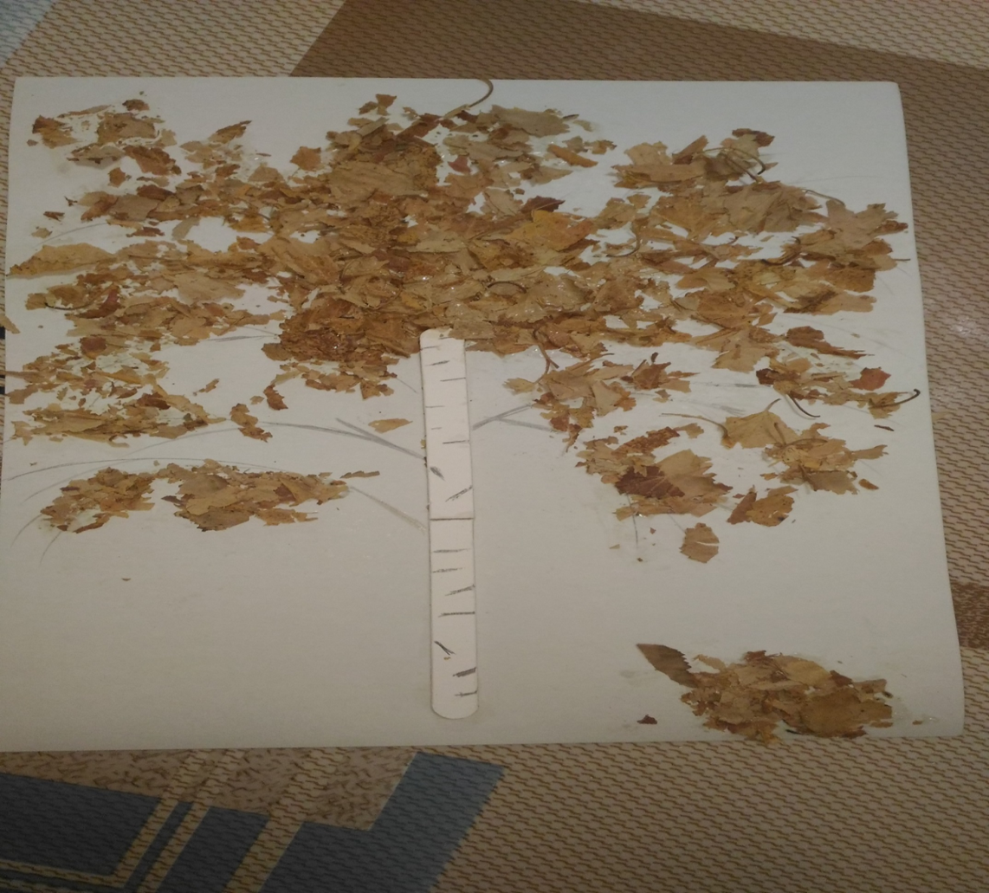

**Образовательная область:** Познавательное развитие, речевое развитие, художественно-эстетическое, физическое развитие.

**Цель:**, Вызвать у детей интерес к изображению осенней берёзки  эстетическое отношение к природе. формирование обобщённого представления детей об интересном, полезном и значимом для России дереве – березе.

**Задачи:**

*Образовательные:*

Продолжать знакомство с берёзой, выделяя её характерные признаки.

Дать понятие о березке – как о символе России.

Учить детей уметь самостоятельно охарактеризовать дерево.

Формировать навыки у детей создавать через объёмную аппликацию образ березы.

Совершенствовать технические приемы работы с осенними листьями насыпной аппликации. Формировать эстетический вкус.

*Развивающие:*

Развивать интерес к звучащему слову, обратить внимание на красоту окружающей природы.

Продолжать развивать детское художественное творчество.

Развивать мелкую моторику рук.

Активизировать словарный запас слов *( Березовая роща,* *березняк. чечевички, белоствольное.)*

Развивать внимание, память, речь.

*Воспитательные:*

Воспитывать любовь к природе, бережное отношение к природе, к родному краю. Воспитывать самостоятельность при выполнении работы.

**Предварительная работа:**

Беседа об изменениях в природе осенью;

Разучивание с детьми стихотворений, физкультминуток. Раскрашивание палочек в белый цвет гуашью.

**Методы и приёмы:**

*Словесные* (беседа, вопросы, использование художественного слова, объяснение, пояснение,).

*Практические* (физкультминутка, пальчиковая гимнастика, выполнение работы)

*Наглядные* (презентация, образец аппликации)

**Материал:**

*Демонстрационный:* мультимедийная презентация с побором картин «Береза»

*Раздаточный:* цветной картон, клей ПВА, кисть клеевая, поставка для кисти, салфетки, губка, фломастер черного цвета.

**Ход образовательной деятельности:**

1. **Вступительная часть:**

*Воспитатель.* Ребята сегодня мы с вами поговорим об одном хорошо знакомом вам дереве, а вы знаете, какое дерево является символом России?

Белоствольная берёза –   
Символ Родины моей.  
Нету деревца другого  
Сердцу русскому милей.  
Изумрудная весною,  
А зимою – в серебре,  
Машет веткой золотою  
Всем детишкам в сентябре.  
Каждый листик, как сердечко,  
Полюбуйся, погляди.  
У родимого крылечка  
Ты берёзку посади.

Наши леса славятся липой, кленом, дубом, и, конечно же, **березой**. Внешний вид этого дерева знаком каждому жителю нашей страны, ведь берёза считается символом России.

- Действительно, жизнь и судьба **русского** человека связана с красавицей **березкой**. Рядом с домом, или у дороги, или в поле – где только не растет красавица **береза**!

**Береза** – дерево удивительное! Можно весь свет обойти – нигде такого дерева не встретишь. У нее единственной в мире белая кора.

Белую кору березы называют берестой. В белой коре есть черные черточки. Их называют чечевички. Через них береза «дышит». Посмотрите ребята, в какой красивый «золотой» наряд оделась наша березка.( *показ презентации*)

*Воспитатель* Дети скажите какого цвета листочки у березы осенью?(желтые)

Что можно сказать о наряде березки, какой он?(золотой)

А что можно сказать про её ствол? Какая береза?( белоствольная)

По этому дереву сразу можно узнать – русский лес. А знаете ли вы как называется лес в котором одни березы?(березняк или березовая роща)

*Воспитатель:*  Давайте вспомним, из каких частей состоит береза?

*Ответы детей* (из ствола, веток, листьев, корней ).

**II. Основная часть:**

  А сейчас мы с вами будем создавать красивую аппликацию с осенними березками. Я вас приглашаю  в нашу творческую мастерскую *(Дети  садятся за столы, проверка осанки).*

*Воспитатель*: Ствол и листву нашей берёзке мы будем изготавливать способом аппликации, но сегодня не будем вырезать ножницами, мы продолжим знакомиться с новым видом аппликации. Это – насыпная аппликация с использованием сухих листьев.  В насыпной аппликации все детали рисунка не вырезаются из бумаги, а сухие листья мнутся руками и приклеиваются к основе. Кроме того, здесь не нужно четких контуров и ровных линий. Ствол мы будем изготавливать из деревянной палочки которыми мы кушаем мороженное. Перед вами лежит синий картон первое что нужно сделать это на картон наклеить палочку при помощи клея пва, это будет ствол нашей березки.

А какие у берёзы ветви прямые или изогнутые?

*Дети:* Ветви у берёзы изогнутые.

*Воспитатель:* Ветви берёзки тонкие, плакучие. Посмотрите, как мы будем рисовать изогнутые ветви. От ствола вверх,  закругляем и вниз. Дополнить основные ветви короткими боковыми веточками.

*Воспитатель:* Ребята*,* предлагаю сделать небольшой перерыв, выйти на коврик и сделать физкультминутку (видео- зарядка )

*Воспитатель*: Мы немного отдохнули и теперь приступим к завершающей части работы Перед вами лежат изображения березы без листьев. Вам нужно взять высушенные листья березки и помять пальчиками (дети выполняют самостоятельно)

Воспитатель: Что же у вас получилось?   
*Дети*: крошка из листьев.

*Воспитатель:* Ну а теперь приступаем к самому важному. Намазываем клеем всю верхнюю часть дерева - крону и после этого начинаем насыпать крошку из листьев. (показ воспитателя). Самостоятельная деятельность детей под запись народной мелодии.

**III. Заключительная часть:**

*Поведение итогов. Анализ детских работ.*

*Воспитатель:* Чем мы сегодня занимались?(ответы детей)

*Воспитатель:* С какой новой техникой познакомились?( насыпная аппликация)

*Воспитатель:* Дети, вам понравилось сегодня работать на занятии? (ответы детей)

*Воспитатель*: Вы сегодня хорошо постарались! Спасибо вам за работу!